МИНИСТЕРСТВО ОБРАЗОВАНИЯ И НАУКИ РОССИЙСКОЙ ФЕДЕРАЦИИ

ФЕДЕРАЛЬНОЕ ГОСУДАРСТВЕННОЕ АВТОНОМНОЕ

ОБРАЗОВАТЕЛЬНОЕ УЧРЕЖДЕНИЕ ВЫСШЕГО ОБРАЗОВАНИЯ

**«ПЕРМСКИЙ НАЦИОНАЛЬНЫЙ ИССЛЕДОВАТЕЛЬСКИЙ ПОЛИТЕХНИЧЕСКИЙ УНИВЕРСИТЕТ»**

ЭЛЕКТРОТЕХНИЧЕСКИЙ ФАКУЛЬТЕТ

КАФЕДРА «ИНФОРМАЦИОННЫХ ТЕХНОЛОГИЙ И АВТОМАТИЗИРОВАННЫХ СИСТЕМ»

**ОТЧЁТ**

**«ЛАБОРАТОРНАЯ №5:**

**КЛАССЫ — ПОЛИМОРФИЗМ»**

Дисциплина: «Программирование»

Выполнил:

Студент группы ИВТ-21-2б

Безух Владимир Сергеевич

Проверил:

Доцент кафедры ИТАС

Полякова Ольга Андреевна

Пермь, 2022

Содержание

1. Постановка задачи 3

2. Контрольные вопросы 4

3. Анализ результатов 5

# Постановка задачи

1. Унаследовать от класса Object класс Person, от класса Person класс Student. Класс Object абстрактный. Продемонстрировать полиморфизм.

# 

# Контрольные вопросы

1. **Какой метод называется чисто виртуальным? Чем от отличается от виртуального метода?**

Чисто виртуальный метод не имеет определения в базовом классе.

1. **Какой класс называется абстрактным?**

Класс, который содержит хотя бы один чисто виртуальный метод.

1. **Для чего предназначены абстрактные классы?**

Для представления общих понятий, которые предполагается конкретизировать в производных классах.

1. **Что такое полиморфные функции?**

Функции, которые работают с объектом любого типа в пределах одной иерархии.

1. **Чем полиморфизм отличается от принципа подстановки?**

Полиморфизм позволяет реализовать разный функционал для одного и того же интерфейса. Принцип подстановки заключается в том, что изменение поведения наращивается только за счёт добавления дополнительных свойств в классе-потомке.

1. **В каких случаях используется механизм позднего связывания?**

Для поддержки общего интерфейса, который позволяет различным объектам иметь свою собственную реализацию этого интерфейса.

# Анализ результатов

Результаты выполнения программы (рис. 1).

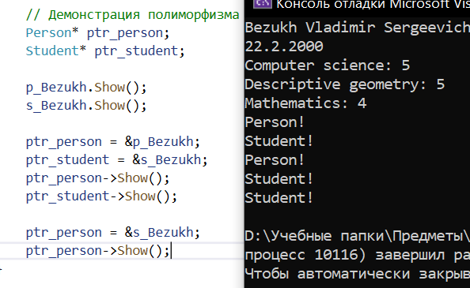

Рисунок 1 — Результаты